АКАДЕМІЧНА ДОБРОЧЕСНІСТЬ В ОСВІТНЬОМУ ПРОЦЕСІ
Дотримання учасниками освітнього процесу умов академічної доброчесності актуалізувалося з прийняттям Закону «Про освіту» і започаткувало новий напрямок діяльності у нашій школі. Просвітницька робота щодо необхідності дотримання академічної доброчесності серед здобувачів освіти, батьків, вчителів є новим педагогічним досвідом для нас, однак ми вже маємо певні успішні напрацювання з цього напрямку. У цьому доброчесному розділі сайту Ви ознайомитесь з нашим досвідом, переглянете способи інтерактивної і інформаційно-комунікаційної взаємодії педагогів і здобувачів освіти, матимете змогу порівняти способи формування академічної доброчесності в нашій школі і у своїх закладах.

АКАДЕМІЧНА ДОБРОЧЕСНІСТЬ. ЩО ЦЕ ? ПОГЛЯД ЗДОБУВАЧІВ ОСВІТИ

Академічна доброчесність. Що це? Що таке плагіат? Як його уникнути? Саме з такими запитаннями звернулись до наших учнів старших класів кореспонденти гуртка «Школа юних журналістів». Це нагальне питання ми ставимо у пріоритет нашої роботи, тому різними засобами, в тому числі і у формі відеорепортажів, просвітницьких відео популяризуємо і розтлумачуємо серед здобувачів освіти, батьків учнів, колег-педагогів умови і причини необхідності дотримання норм академічної доброчесності.
У пропонованому Вам відео близько двадцяти учнів з різних класів і педагоги школи дають відповіді на запитання, обмірковують ті чи інші види плагіату, визначають шляхи як його уникнути.
Даний вид освітньо-виховної позаурочної роботи дає можливість сформувати в здобувачів освіти і глядачів необхідне уявлення про ту чи іншу складову освітнього процесу, в даному випадку - про академічну доброчесність. Адже сучасні діти мало читають, проте, дуже багато дивляться. Враховуючи це, ми розробили і зняли ряд відеороликів про важливі аспекти навчання і суспільного життя, які в доступній формі розказують дітям, за безпосередньої участі їх самих про ці аспекти.
Всі відеоепізоди зняті під час перерв, після завершення уроків, під час позаурочної діяльності учнів без додаткової підготовки в спонтанному режимі, тому їх відповіді є безпосередніми і відображають реальне розуміння необхідності дотримання норм академічної доброчесності в навчанні і житті.
Дані відеоматеріали є складовою частиною наскрізного виховного процесу так як ґрунтуються на проєктній діяльності до якої залучена велика кількість учнів з різних класів, а проєктна діяльність є основою побудови виховного процесу нашої школи.
Загалом вся робота школи юних журналістів є невід'ємною складовою інноваційної організаційної культури нашого закладу. Демонструє діяльність щодо реалізації освітніх і виховних завдань визначених законодавством і Статутом, дає можливість батькам простежити за участю своєї дитини в житті школи і популяризує роботу закладу серед жителів мікрорайону і колег-педагогів.

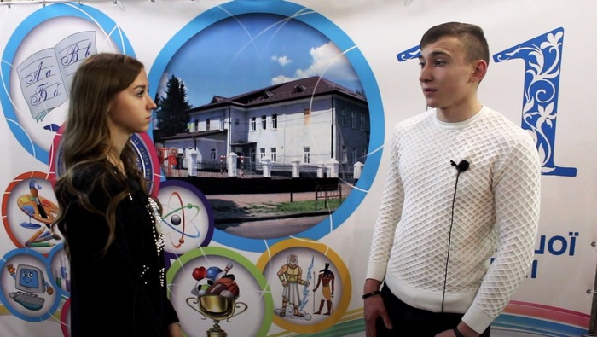

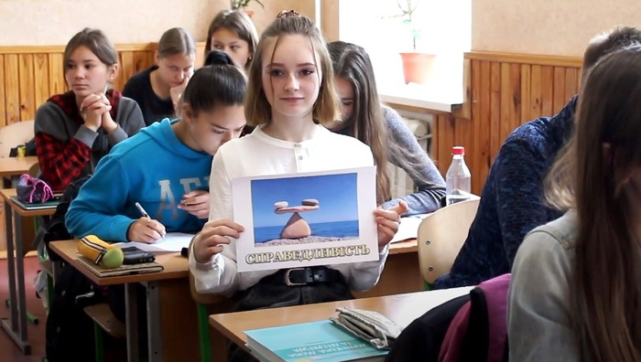

АКАДЕМІЧНА ДОБРОЧЕСНІСТЬ, ЯК ОРІЄНТИР УСПІШНОСТІ ЗДОБУВАЧІВ ОСВІТИ ІНТЕРАКТИВНЕ ЗАНЯТТЯ

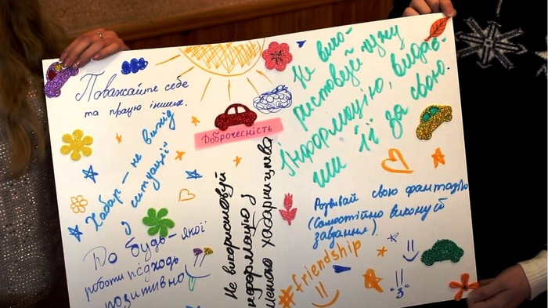

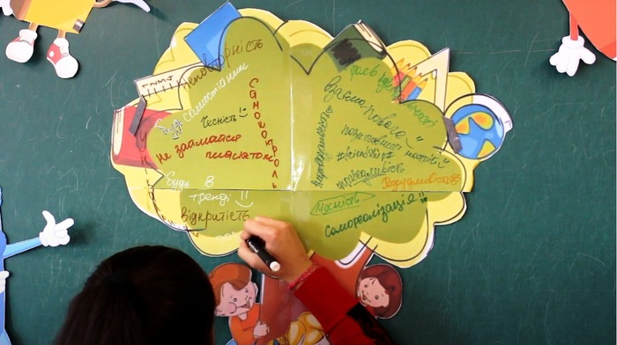
Академічна доброчесність є обов'язковим орієнтиром для успішності здобувачів освіти. Діяльність закладу середньої освіти на цьому шляху є надзвичайно важливою і відповідальною.
Ознайомити учнів з основними елементами академічної доброчесності; повторити правила передачі чужих думок на письмі; сформувати навики критичного мислення; посилити мотивацію учнів до власної творчості, переконати їх цінувати свої здобутки; звернути увагу на наслідки недоброчесних вчинків; продемонструвати затребуваність вироблених у закладі освіти навичок і умінь у сучасному житті - саме на це орієнтована робота голови шкільної комісії з дотримання академічної доброчесності учасниками освітнього процесу, вчителя біології, Аліни Слободян.
Шляхом проведення протягом навчального року серії інтерактивних занять з учнями, в тому числі у 10 класі, і запропонованого Вам до перегляду, у практичній формі реалізується перший блок плану організації освітнього процесу на умовах академічної доброчесності, що визначений річним планом роботи школи.
Академічна доброчесність - важливий орієнтир в роботі школи. Чимало зроблено в цьому напрямі - ще більше потрібно зробити, аби досягти мети - непримиримого ставлення здобувачів освіти до плагіату.
Поступово доброчесність стає елементом організаційної культури нашої школи, важливою складовою визначення якості освітнього процесу, а методи і заходи впливу на порушників академічної доброчесності дають додаткові інструменти для управління закладом освіти і підвищення відповідальності у вчителів і учнів за результати навчання, як наслідок - покращення якості освітнього процесу і іміджу школи.

ПРАКТИЧНА РЕАЛІЗАЦІЯ ПЛАНУ РОБОТИ КОМІСІЇ З АКАДЕМІЧНОЇ ДОБРОЧЕСНОСТІ ШКОЛИ. ТРЕНІНГ - ПРОЄКТ РЕПОРТАЖ СТУДІЇ ЮНИХ ЖУРНАЛІСТІВ
Дотримання академічної доброчесності в освітньому процесі стало важливою умовою ефективної роботи нашої школи. Цьому напрямку присвячено велику кількість заходів у річному плані роботи і в плані роботи комісії з дотримання норм академічної доброчесності учасниками освітнього процесу школи, яку очолює вчитель біології Аліна Слободян. Необхідною є системна робота з педагогами у цьому напрямі, яка формує нові норми організаційної культури нашої школи, сприяє кращому управлінню закладом, але ще більш важливою є діяльність педагогів і членів комісії з формування навичок дотримання норм академічної доброчесності в здобувачів освіти.
Саме з цією метою одним із запланованих заходів стало проведення тижневого тренінг-проєкту з активом учнівського самоврядування школи.
До участі у тренінг-проєкті була запрошена кандидат філософських наук, методист НЦ «МАНУ», тренер першої в Україні школи «Філософія для дітей» Юлія Кравченко, яка дала початок проєкту та провела ряд цікавих вправ.
Протягом тижня діти із задоволенням займалися пошуком шляхів вирішення різнорівневих завдань, доланням перешкод, поринанням в арт - практики та рефлексію.
Учасникам тренінг-проєкту успішно вдалося поєднати навчання з наставництвом і ознайомити у формі інформаційних хвилинок здобувачів освіти 1 - 5 - х класів із основами академічної доброчесності.
Ця подія була відстежена нашими кореспондентами з гуртка школи юних журналістів. Новинний відеорепортаж про тренінг у нашому закладі, як форму популяризації і поширення інформації про академічну доброчесність серед здобувачів освіти, їх батьків, педагогів, пропонуємо Вашій увазі.

НАТИСНІТЬ НА ЗОБРАЖЕННЯ І ПЕРЕЙДІТЬ ЗА ПОСИЛАННЯМ

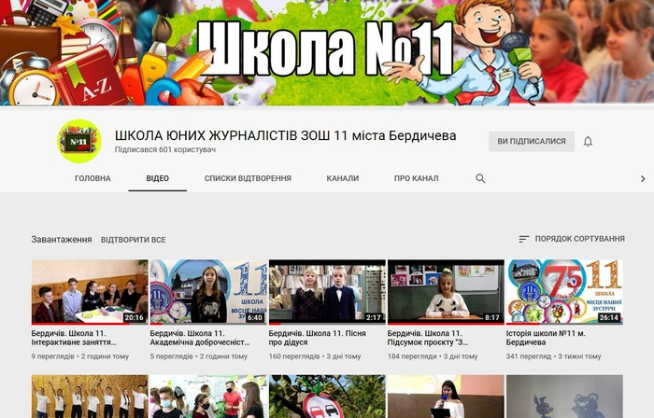

4.Вебінар на тему: "Запобігання плагіату в студентській і науковій роботі, практичні приклади та поради", що відбувся 13.11.2020, організований Національним агентством та Plagiat.pl за посиланням: https://www.youtube.com/watch?v=-7gaDKF-E2g&authuser=0
5.Вебінар «Академічна доброчесність: теорія і практика»
6.Вебінар «Аргументативне есе: поради і практики»
7.Вебінар «Акредитація освітніх програм: не все так складно»
8.Вебінар: «Все що хотіли знати про плагіат»
9.Вебінар «Мистецтво написання академічного письма»
10.Вебінар «Академічна доброчесність в точних науках»
11.Вебінар «Академічна доброчесність як політика ЗВО»
12.«Як посилити політику доброчесності ЗВО?» – Інфобюлетень №12 (консультант проєкту Academic IQ Євген Ніколаєв)
13. Матеріали вебінару 22 квітня 2021 року “Аналізуємо звіт про перевірку на плагіат”
14. Трансляція вебінару про те, як полегшити перевірку на плагіат та навчатись онлайн. Спікери заходу розказують про кроки, які варто зробити, щоб полегшити перевірку текстів на наявність запозичень та плагіату і діляться знаннями про те, як забезпечити академічну доброчесність в університеті за допомогою онлайн інструментів.

Короткі відеопоради студентам:
- 1. Редагування наукових текстів (11 червня 2020 р., Богдана Романцова)
- 2. Оформлення списків джерел. Цитування та посилання (12 червня 2020 р., Світлана Чуканова)
- 3. Як написати тези до доповіді чи дипломної роботи? (15 червня 2020 р., Євген Ніколаєв)
- 4. Як написати анотацію? (22 червня 2020 р., Віктор Дроздов)
- 5. Як написати аргументативне есе? (27 серпня 2020 р., Марта Томахів)
- 6. Написання огляду літератури (28 серпня 2020 р., Богдана Романцов
"Чесніть і академічна доброчесність зокрема - фундамент якісної школи та успішного випускника. Саме тому однією з вимог, яка оцінюється під час інституційного аудиту, є дотримання академічної доброчесності керівництвом школи, вчителями, учнями та їхніми батьками"

